



Documentación: PID digital simple

Diagrama de Clases

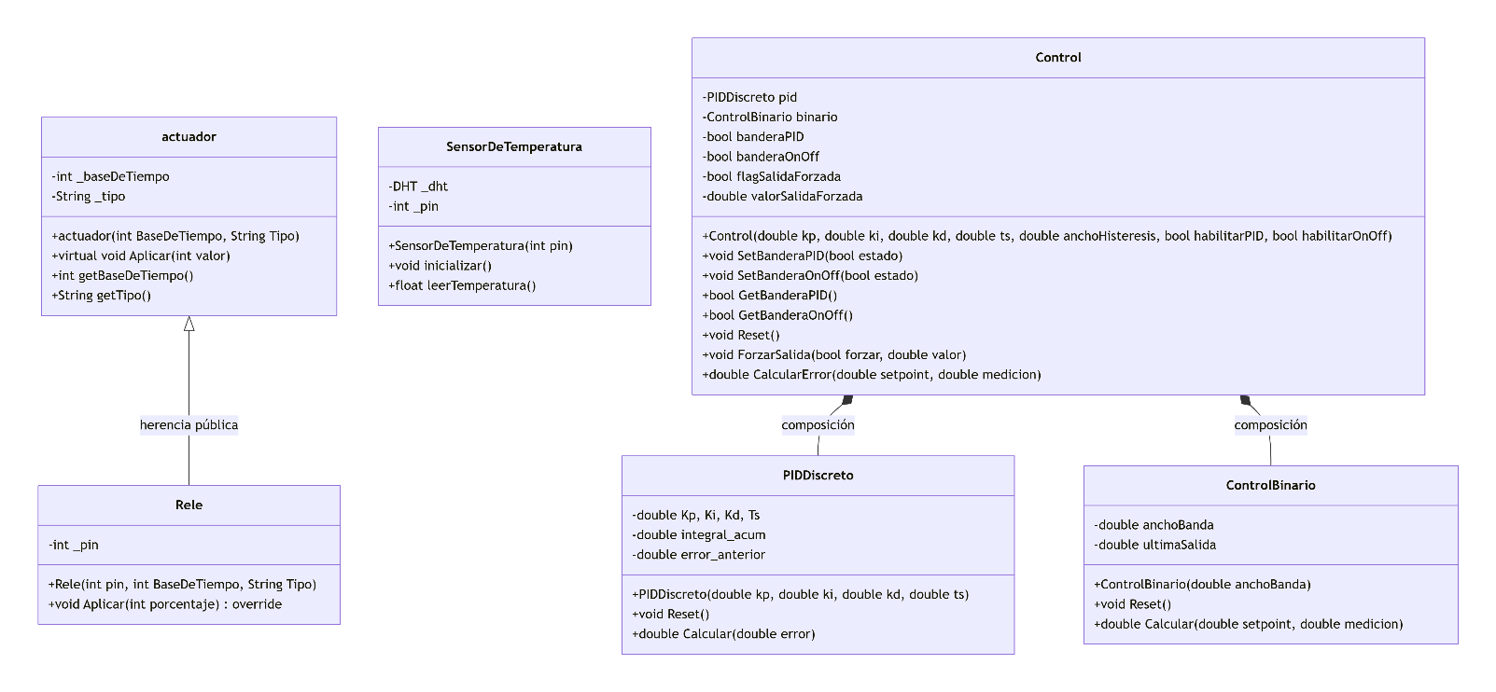

El diagrama de clases representa la estructura estática del sistema.
- actuador es una clase abstracta (virtual puro implícito) que define la interfaz para cualquier actuador (método Aplicar).
- Rele hereda de actuador e implementa Aplicar usando modulación por tiempo (PWM mediante conmutación).
- SensorDeTemperatura encapsula el sensor DHT11 y maneja errores de lectura.
- PIDDiscreto implementa un regulador PID en su forma posicional con acumulación de integral.
- ControlBinario implementa un control on/off con histéresis.
- Control compone (no hereda) un PID y un ControlBinario, y decide cuál usar (o ambos) mediante banderas. También permite forzar una salida fija.

Diagrama de Flujo
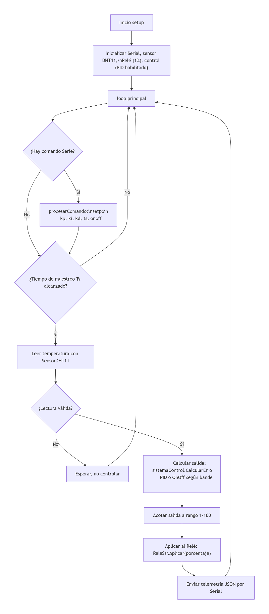

El diagrama de flujo anterior muestra la dinámica del programa en el Arduino:
- Setup inicializa periféricos.
- Loop atiende comandos serie en cada iteración.
- Cada Ts segundos (tiempo de muestreo) se lee el sensor, se calcula la acción de control (PID u OnOff), se convierte a porcentaje (1-100) y se aplica al relé (que activa una carga, ej. resistencia).
- Finalmente se envía un JSON con telemetría (setpoint, temperatura, salida, modo, parámetros PID).

Materiales y componentes necesarios
Reunir los siguientes elementos antes de comenzar con el armado (ajustar cantidades según el proyecto específico):
- Placa Arduino (UNO u otro modelo compatible)
- Cable USB para conexión Arduino–PC
- Maqueta o estructura base del proyecto
- Plaqueta / placa de circuito con los componentes electrónicos
- Balde (para montaje de resistencias)
- 2 resistencias calefactoras / de inmersión
- Riel DIN
- Borneras para riel DIN
- Llave interruptor termomagnética
- Cables de conexión (varios calibres según corresponda)
- Herramientas: destornilladores, pelacables, taladro o mecha para agujerear el balde, cinta aisladora
- PC con acceso a internet para instalar el software

Diagrama:

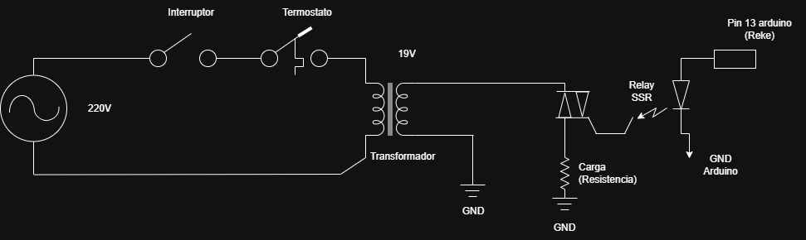

PRESUPUESTO:

